ЗАВТРАК
(1-4; 5-9 классы)
Чай с молоком
Салат из моркови и яблок
Пудинг из творога паровой
Бутерброды с маслом (1-й вариант)
Молоко сгущенное
ЗАВТРАК 2
Плоды свежие (мандарин)
ОБЕД
(1-4; 5-9 классы)
Салат Витаминный
Кисель из ягод
Курица в соусе с томатом
Хлеб пшеничный
Пюре из гороха
Хлеб ржаной
Свекольник
ПОЛДНИК
(интернат 7-11 лет; 12-18 лет)
Молоко кипяченое
Вафли
УЖИН  (интернат 7-11 лет; 12-18 лет)  Салат овощной  Хлеб пшеничный  Голубцы с мясом и рисом  Соус сметанный  Чай с сахаром | 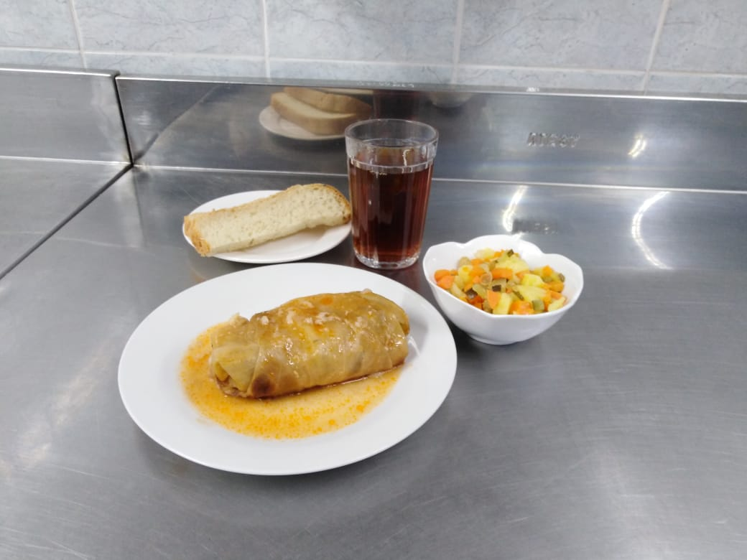
Ужин2  Йогурт | 